2017～2018学年第一学期高三第一次模拟考试
文科综合试题

一、选择题（每小题4分，共140分）
山脉是地形的骨架，图中直线均为经纬线，数字为经纬度，表示这些经纬线附近的山脉。完成1～2题。
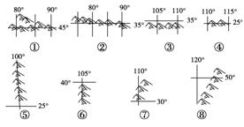

1．图中的①～④所代表的山脉分别是
A．阴山 昆仑山 秦岭 南岭 B．天山 阴山 昆仑山 南岭
C．昆仑山 天山 阴山 秦岭 D．天山 昆仑山 秦岭 南岭
2．关于图中的⑤～⑧所代表的山脉附近地区的地理特征的叙述，不正确的是
A．⑤山脉地形特征是山高谷深，山河相间
B．⑥山脉大致是我国200毫米年等降水量线通过的地方
C．⑦山脉是华北平原和黄土高原的分界线
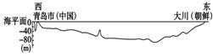
D．⑧山脉是季风区和非季风区的分界线
读青岛—大川海底地形剖面图，回答3～4题。
3．青岛所临的海区为
A．东海 B．黄海 C．渤海 D．南海

4．有关该海区的叙述，正确的是
A．海底全为大陆架 B．海底锰结核资源丰富
C．季风洋流盛行 D．为我国内海之一
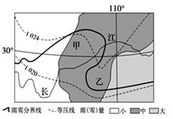
下图为我国某地局部降水(雪)分布图。读图，完成5～6题。

5．导致图中雨雪分界线在甲、乙两处发生弯曲的主要因素是
A．地形 B．大气环流 C．纬度 D．海陆热力性质差异
6．下列对甲、乙两地天气的叙述，正确的有
①甲地中雨，乙地叫中雪 ②甲地小雪，乙地小雨
③甲、乙曲地风向均为偏南风，甲地风力较强 ④甲、乙两地风向均为偏北风，乙地风力较强
A．①③ B．①④ C．②③ D．②④
下图为我国某区域地形剖面图及相关气候资料图，读图完成7、8题。
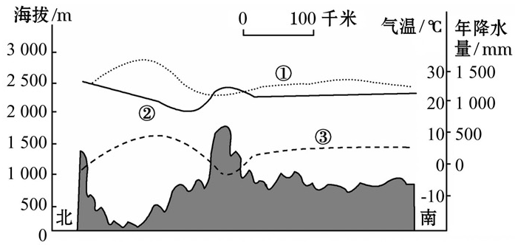
7.图中①②③三条曲线分别代表
A.年降水量、7月均温、1月均温 B.年降水量、1月均温、7月均温
C.7月均温、1月均温、年降水量 D.7月均温、年降水量、1月均温
8.有关该区域年降水量最小地区的描述正确的是
A.其海拔约为1 800米 B. 气温年较差约为20 ℃
C.七月均温约超过30 ℃ D.一月均温低于0 ℃
9.读下图，由于气压高低的变化，使杭州四季呈现多变的天气现象。下列天气图依照春夏秋冬季节的排序，正确的是
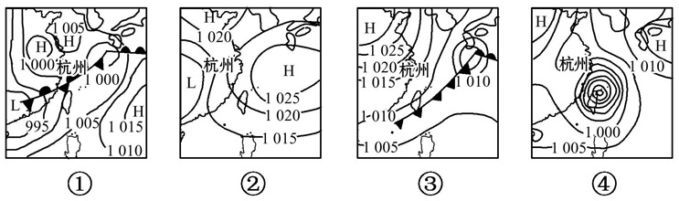
A.①②③④ B．①②④③ C．③④①② D．③②①④
2015年9月16日，国务院总理李克强主持召开推进新型城镇化建设试点工作座谈会，在会上总理指出要通过新型城镇化建设，逐步减少大规模人口“候鸟式”迁徙。每年农民工在年前大量离开，到年后大量回城，这种候鸟式迁徙，已经不符合科学发展观要求。完成10--11题。
10．大量数据显示2014年春节前从成都到北京的旅客增多，原因最可能是
A．成都经济发展水平超过北京 B．大量在成都打工的北京人回家过年
C．成都过年消费水平比北京高 D．成都老年人前往北京的孩子家过年
11．2015年春运期间邻近省区和省区内短距离迁徙人口大幅增加，原因有
A．春节游客多，长途旅行不安全 B．城市群崛起，就近就业的劳动力增多
C．春运压力大，就近换乘其它交通工具 D．冬季气温低，短途旅游更适宜
第II卷 非选择题
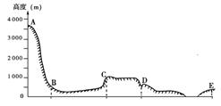
36．（14分）读沿A(103°E，32°N)，E(110°E，19°30′N)两点所作的地形剖面示意图，回答下列问题。

(1)该地形剖面的走向是（2分）( )
A．南北走向 B．西北—东南走向C．东北—西南走向 D．东西走向
(2)流经B—C地形区的最大河流是________；C—D地形区的名称为________，其典型的地形特征是__________________________。（8分）
(3)说出河流D流经地区的地形地势特征（4分）。

37.资料一、二、三是昆明和贵阳的气候资料，据此回答下列问题。（24分）
【资料一】四季分配示意图
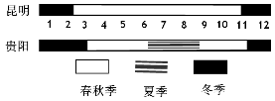

【资料二】气温年较差、日较差比较表
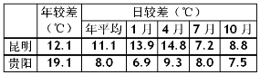

【资料三】降水量、降水日数及相对湿度比较表
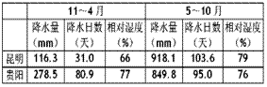
（1）根据资料一，概括昆明、贵阳四季分配的特点。（4分）
（2）根据资料二，比较昆明和贵阳气温年较差、日较差的不同点。（4分）
（3）资料二显示，在1月和4月，昆明和贵阳的气温日较差之间的差异明显比其它月份的大，请根据气温日较差与降水量的关系，结合资料三分析上述现象的原因。（8分）
（4）昆明和贵阳的气候分别具有“四季如春”和“冬无三日晴”的特点。上述气候特点与哪种天气系统有着密切的关系？并分析上述气候特点的成因。（8分）
38.下图是“我国四地全年水分盈亏状况图”，读图回答下列问题。(18分)
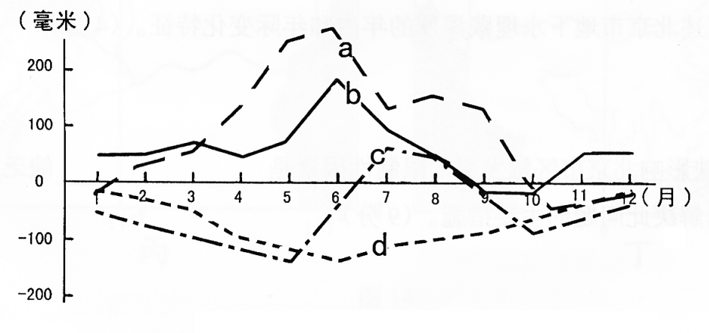

- 图中四条折线表示南京、广州、拉萨和阿克苏(新疆)的水分盈亏状况，则a、b、c、d分别对应的城市是 、 、 、 。(4分)
- 南京水分盈余最多的时间是 月，其主要原因是 ；西藏水分盈余最多的时间是 月，其主要原因是 。(4分)
- 水分盈亏的角度，分析a地所在区域农业生产的有利和不利条件。(4分)
- d地所在区域为例，从陆地环境整体性角度分析其自然环境的主要特征。(6分)

39.阅读材料，回答下列问题。（24分）
材料一 2017年4月，山最高人民检察院影视中心牵头创作的电视刷《人民的名义》正式在湖南卫视黄金描开播。该剧真实震撼地演绎了类屏“打虎”，开播以来引起强烈反响，不但收视告捷，在社交媒体上也引发广泛热议。党的十八大以来，作风建设持续深入推进，将政治纪律和政治规矩挺在前面，全面从严治党得到了很好的落实。但是，形势依然严峻，效采容易反弹。在2017年“两会”期间，习近平然加辽宁代表团审议时强调：“要以推进干部作风转变为抓手，全面推进干部队伍建设。一个地方要实现政通人和、安定有序，必须有良好政治生态。政治生态污浊，就会滋生权欲熏心、阳本阴违、结党营私、团团伙伙、拉帮结派等一系列问题，侵蚀党的思想道德基础。”这也正是这部剧的真谛所在：以一部优秀电视剧的社会效果，厘清是非、明晰导向；有效引导社会典论，以党风促政风、带民风，推进腐败治理向制度化、纵深化发展。
材料二 家风，就是一个家庭或家族的传统风尚。家风是中华民族传统美德的现代传承，我们中华民族5000多年的灿烂文化孕育着许多优良的传统。家风是我们立身做人的行为准则，家庭是社会的细胞，家风是社会和谐的基础。通过家庭的带动，能够影响周边的家庭，从而影响整个社会精神文明建设。要动员社会各界广泛参与家庭文明建设，推动形成爱国爱家、相亲相爱、向上向善、共建共享的社会主义家庭文明新风尚。“忠厚传家久、诗书继世长。”我国自古以来非常注重良好家风的传承。家风强调仁孝清廉、拼读传家、积德行善、克勤克俭……在长辈的言传身教中给子孙带来“其身修家”的良好教育，也带来“治国平天下”的责任和使命。在物质文化需求日益增长的今天，传统家风的传承也显现出了更加重要的现实意义，如今有人把感恩、平等、宽容等理念融入其中，更添加时代气息。
（1）结合材料一，运用《文化生活》的相关知识说明电视剧《人民的名义》是如何展现党的十八大以来反腐斗争，净化政治生态的。（12分）
（2）结合材料二，运用实现人生价值的有关知识，说明为什么中国家庭重视良好家风的传承？（12分）

40.阅读材料，完成下列各题。（28分）
把社会主义核心价值观融入法治建设， 增强法治道德底蕴。社会主义核心价值观是社会主义法治建设的灵魂，把社会主义核心价值观融入法治建设，是坚持依法治国和以德治国相结合的必然要求，是加强社会主义核心价值观建设的重要途径。全面落实依法治国基本方略，社会主义核心价值观的要求体现到宪法法律、法规规章中，转化为具有刚性约束力的法律规定；把社会主义核心价值观融入法治国家、法治政府、法治社会建设全过程，融入科学立法、严格执法、公正司法、全民守法各环节，以法治体现道德理念、强化法律对道德建设的促进作用，推动社会主义核心价值观更加深入人心，为实现“两个一百年”奋斗目标、实现中华民族伟大复兴的中国梦提供强大价值引导力、文化凝聚力和精神推动力。
弘扬社会主义法治精神,增强法治的道德底蕴。把法治教育与道德教育结合起来，深化社会主义核心价值观学习教育实践，深入开展社会公德、职业道德、家庭美德、个人品德教育，大力弘扬爱国主义、集体主义、社会主义思想，以道德滋养法治精神。强化规则意识，倡导契约精神，努力形成中华儿女互有责任的良好风尚。广泛开展时代楷模、最美人物和身边好人学习宣传活动，积极倡导美德善行。大力弘扬中华优秀传统文化，汲取中华法律文化精华，使之成为涵养社会主义法治文化的重要源泉。
（1）结合材料，运用对立统一的观点分析把社会主义核心价值观融入法治建设的原因。（12分）
（2）结合材料，运用发展“中国特色社会主义文化”的知识分析怎样践行社会主义核心价值观？（12分）
（3）推动社会主义核心价值观更加深入人心，以文化化人，以人育人，发挥德育的作用，这离不开宣传和教育。请你为“社会主义核心价值观融入法治建设”设计两条宣传标语。（要求：围绕主题，郎朗上口，对仗工整）。（4分）

41.（25分）阅读材料，完成下列要求。
材料一 1902年，清政府上谕称“我大清朝律例一书，折衷至当，备极精详”，但也不得不承认“为治之道，非参酌适中，不能推行尽善。况近来地利日兴，商务日广，如矿律、路律、商律等类，皆应妥议专条”。同时要求各出使大臣“查取各国通行律例，咨送外务部”。此后清政府颁行的经济法规包括10余类，近20项，其内容涉及工商综合类、商标、矿业、铁路、金融、商品赛会、度量权衡、经济社团以及奖章章程等诸多方面。如《商人通例》界定了商人的身份和他们的权利、义务。《商标注册暂拟章程》规定“如有侵害商标专用权者，准商标主控告，查明责令赔偿”。《破产律》注意维护债主的利益。《大清国矿物章程》规定“外商概不准收买矿地”。《奖励华商公司章程》规定“官商绅民投资兴办公司，凡能集股五十万以上者，按集股数额多寡，给予不同奖赏，集股五千万以上者奖励头等顾问官，加头品顶戴，赐双龙金牌，子孙世袭商部四等顾问官”。对于清末经济法规的制定，预备立宪公会在肯定其“椎轮荜路，厥功至巨”的同时，也指出“政府颁布商事法令，每不与商人协议，致多拂逆商情之处。是非徒不足以资保护，而且转多窒碍”。 ——摘编自朱英《论清末的经济法规》
材料二 随着资本主义经济的高速发展，美、欧各国工人运动、社会主义运动风起云涌，社会改良成为各国政府的重要事务。20世纪初，英国议会加快了社会经济立法脚步。1908年6月，议会颁布了《养老金条例》。其内容为，财政拨款120万英镑作为非捐助性养老金的费用。所有年收入不超过31英镑的70岁以上的老人均可申请领取养老金。1905年，《失业工人法》应运而生。1911年，《失业保险法》作为《国民保险法》的第二部分由议会通过。1908年通过的《矿工8小时工作法》是第一个对成年男子限制工时的立法。1912年又应矿工的要求通过了《矿工最低工资法案》。1909年实行的《行业委员会法》，专门解决“血汗工人”的最低工资问题。同年还颁布了《房屋和城镇计划法》。1908年，《健康保险法》获得议会通过。 ——摘编自刘华平《论20世纪初英国的社会立法》
（1）依据材料一并结合所学知识概括清末经济法规颁行的背景及政治影响。（15分）
（2）依据材料说明20世纪初中英两国立法的主要区别及启示。（10分）

42.阅读材料，按要求作答。（12分）
明朝洪武三十年(公元1397年)二月，明王朝迎来了三年一度的科举会试，朱元璋亲自选定品学俱佳的士林领袖、翰林学士刘三吾为主考。
三月初发布皇榜。然而数日内，大批落榜考生跑到礼部鸣冤告状。因为中榜的51名贡生清一色的来自南方各省，竟然没有一名北方人。因此，说主考收受钱财、地域歧视……关于“科场舞弊”的传闻沸沸扬扬。
事件引起明王朝上下震撼。三月初十，朱元璋下诏成立包括饱学之士、忠直敢言的大臣在内的“调查小组”进行调查，然而调查结论认为刘三吾等人的阅卷公平公正，无任何问题。这再次引起落榜的北方学子哗然，朝中许多北方籍的官员要求重新复核，并严查所有涉案官员……五月，朱元璋突然下诏，认定刘三吾为“反贼”，发配西北；朱元璋的侍读、调查小组负责人张信被凌迟处死……六月，朱元璋亲自复核试卷，亲自选定51名中榜贡士，竟然清一色是北方人，无一名南方人。
该事件以后，明朝的科举录取分成了“南北榜”，即南北方的学子，按照其所处的地域进行排名，分别录取出贡生后，再统一参加殿式。
——摘编自张嵌：《不容青史尽成灰·明清卷》
上述材料包含了多方面的历史信息。请你选择一个角度，确定一个主题，并结合所学知识进行阐述。

43.历史上重大改革回眸（15分）
南北朝时，士族族谱是选任官员的重要依据。唐朝初年，旧士族虽已没落，但清河崔氏、范阳卢氏等数家所谓“山东士族”，仍凭借起祖先的影响，享有崇高的社会地位。这些家族编写族谱，标榜为华夏“高门”，自诩“家风”优良，相互间通婚。唐初那些以军功起家的大臣，也把能与他们通婚视作荣耀。唐太宗决心从族谱入手，改变这种状况。他下令修撰全国总谱《氏族志》，不限地域，不分民族渊源，收集当时全国各地具有影响的 293 个家族，排出等级，但不作为任用官员的依据。编写者受习惯影响，将当时只任六品官的清河人崔民干列为第一等。这让唐太宗颇不高兴，下令：“不须论数世以前，止取今日官爵高下作等级。”于是皇族被列为第一，外戚次之，清河崔氏只排到第三等。当时文武大臣中，不少人的祖先在北朝后期才从草原南迁，也因此跻身“高门”之列。
——摘编自唐长孺《魏晋南北朝隋唐史三论》
（1）根据材料并结合所学知识，概括唐太宗时谱牒改革的内容。（9 分）

（2）根据材料并结合所学知识，简析唐太宗时谱牒改革的作用。（6 分）

一模政治参考答案：
一、选择题
12—16：D A C B B 17—21：B D D B C 22—23：B A
二、主观题
39、（1）①文化与政治相互影响、相互交融。文化是政治的反映，又反作用于政治，给予政治以重大影响。电视剧《人民的名义》真实地演绎了荧屏“打虎”，开播以来引起强烈反响。这有利于促进党风廉政建设，推进病败治理向制度化、纵深化发展。
②文化对人的影响来自于特定的文化环境。《人民的名义》立足于反腐实践，有利于观众对反腐有更多了解，积极参与反腐斗争，更好地营造反腐的社会氛围，净化政治生态。
③大众传媒具有文化传递、沟通、共享的强大功能，是现代文化传播的主要手段。依托现代信息技术，大众传媒能最大限度地超越时空的局限，汇集来自世界各地的信息。《人民的名义》通过电视、互联网等大众传媒的传播，为反腐和促进党风廉政建设起到了积极作用。
④发展人民大众喜闻乐见的文化。我们所倡导的大众文化，是面向广大人民，反映人民的利益和呼声，为人民所喜闻乐见的社会主义文化。《人民的名义》反映了当前中国反腐败斗争的实践，回应了反腐败的民心所愿，得到了观众的认可，收获了观众热情的点赞。
（每点3分，共12分；其他答案言之有理即可酌情给分）
（2）①价值观具有导向作用，要求我们树立正确的价值观。重视良好家风的传承有利于树立正确价值观。
②价值判断是价值选择的基础。重视良好家风的传承有利于形成正确的价值判断，作出正确价值选择。
③要在劳动和奉献中实现人生价值。良好家风传承有利于树立正确的奉献社会观念，在实践中实现人生价值。
④要在个人与社会统一中实现人生价值。良好家风的传承，有利于提高人的思想道德素质，以家风带动世风，促进社会的和谐发展。
（每点3分，共12分；其他答案言之有理即可酌情给分）

40.（1）①矛盾即对立统一，把社会主义核心价值观融入法治建设，发挥社会主义道德在滋养民族法治精神、弘扬文化的支撑作用，把握了二者对立统一关系。
②斗争性与同一性是矛盾的基本属性。法治教育与道德教育是相互依赖、相互贯通，把社会主义核心价值观的要求体现到宪法法律、法规规章中，转化为具有刚性约束力的法律规定，用法律法规向社会传导正确价值取向，作为加强社会主义核心价值观建设的重要途径。
③矛盾双方的对立统一推动事物的运动、变化和发展，社会主义核心价值观是社会主义法治建设的灵魂，社会主义法律法规影响人们对社会主义核心价值观的认知认同和自觉践行，有助于推进国家治理体系和治理能力的现代化。
（每点4分，共12分；其他答案言之有理即可酌情给分）
（2）
- 深化社会主义精神文明创建活动，推动学雷锋活动，学习宣传思想道德模范常态化。
- 把建设社会主义核心价值体系、培育和践行社会主义核心价值观作为凝魂聚气、强基固本的基础工程。
- 全面提高公民道德素质，坚持依法治国和以德治国相结合，以诚信建设为重点，大力弘扬中华传统美德，树立社会主义荣辱观。
- 提高科学文化修养和思想道德修养，不断追求更高的思想道德目标。
- 在遵守公民基本道德规范的基础上，不断改造主观世界，树立正确的三观。
- 脚踏实地、不尚空谈、重在行动，要从我做起、从现在做起、从点滴小事做起。
- 在国家层面倡导富强、民主、文明、和谐的价值目标，在社会层面倡导自由、平等、公正、法治，在个人层面倡导爱国、敬业、诚信、友善。
- 抵制各种错误思想的影响，不断增强社会主义意识形态的吸引力和凝聚力。
- 把社会主义核心价值观的培育融入国民教育，精神文明创建活动全过程，贯穿于社会生活的方方面面。
（每点3分，任答4点，共12分；其他答案言之有理即可酌情给分）
（3）履行法定义务，形成良好风尚；汲取传统精华，涵养法治文化；崇尚社会法治，践行核心价值；倡导契约精神，弘扬公序良俗。
（其它答案，符合题意，言之有理即可得分。）（4分）

高三一模地理参考答案
1．D 解析：由经纬度和山脉走向确定①天山、②昆仑山、③秦岭、④南岭。
2．C 解析：⑤为横断山脉，山高谷深，山河相间；⑥为贺兰山，大致为200毫米年等降水量线通过的地方；⑦为巫山，是四川盆地和长江中下游平原的界线；⑧为大兴安岭，是季风区与非季风区的界线。
3.B 4.A解析：渤海与黄海以辽东半岛老铁山角至山东半岛蓬莱角为界，青岛属黄海沿岸城市；黄海海底全部为大陆架，油气资源丰富，为我国边缘海区之一。
5．A 6．B根据图中经纬线定位，它正处于四川盆地的东部边缘，东部为长江三峡和巫山处，由于海拔升高气温下降，雪下高山，雨雪分界线发生了弯曲，再从图例中分出降雪（雨）量的大小，直接可获取信息。
7.D 本题考查我国的区域地理和读图分析能力。7题图中地势最高处对应的气温值应较两侧低，而三条曲线中唯有②在该处升高，说明①③表示的是气温曲线，7月气温自然要高于1月，故①②③分别表示7月均温、年降水量和1月均温线；
8.B本题找到降水量最少地区位于山脉最高处的北侧，以此最低点做垂线相交气温曲线与两点，再过此两点做水平线相交于气温轴，可计算出气温年较差约为20 ℃
9.B图①中的锋面气旋图左边有一准静止锋存在，右边为暖锋，应该为春季；图②中海洋上形成的是高压，陆地上形成的是低压，应该是夏季；图③中的锋面气旋图左边为冷锋，右边为暖锋，且亚欧大陆为强大的高压，应该为冬季；图④中的海洋上有气旋存在，台风活动频繁，应该为秋季。
10．D:影响人口移动到因素有自然，经济，社会，婚姻，文化，国家政策等，其中最主要的是经济因素，由经济落或地区向经济发达地区转移，成都属于西部地区，经济较为落后，有大量农村剩余劳动力，北京经济发达，城市化进程中需要大量劳动力，因此人口移动主要是由成都流向北京，到春节时，成都老年人前往北京孩子家过年。故选D
11．B:由于近几年，大城市的发展，人口移动到大城市，住宿交通，生活成本上升，加上长途运输尤其春运时铁路运输紧张回家很难，不能照顾家庭等，同时大部分中西部城市群的发展，提供了就业岗位，因此邻近省区和省区内短距离迁徙人口增加。
考点：人口迁移 城市化

36.(1)B（2分）

(2)长江 云贵高原 地表崎岖，石灰岩广布，喀斯特地貌发育（8分）

(3)地势西高东低，多山地丘陵，平原狭小（4分）
本题借助地形剖面图，考查我国主要地形区的分布及特征等相关内容及能力。解答时，可按以下思路进行分析：(1)对比A、E两点的经纬度确定地形剖面走向。(2)结合经纬度信息及走向和剖面特征，判断B—C、C—D地形区名称及特征。(3)确定河流D的名称，结合剖面特征确定D流域的地形地势特征。
37.（1）昆明全年无夏，春秋相连（或四季如春）；贵阳四季分明。（4分）
（2）昆明的气温年较差小，日较差大；贵阳的年较差大，日较差小。（4分）
（3）降水量大气温日较差小，降水量小气温日较差大；因此降水量的差异越大，气温日较差的差异就越大，反之越小；据资料三可知，昆明和贵阳在11－4月的降水量差异明显大于其他月份的降水量差异，所以此时两者气温日较差的差异明显大于其他月份。（8分）

（4）昆明准静止锋 冬季，昆明处于昆明准静止锋的暖气团控制下，气温较高，冬无严寒；夏季，昆明由于地处高原，海拔较高，气温较低，夏无酷暑，因此四季如春。贵阳冬季处于昆明准静止锋的冷气团控制下，处于主要的降水区内，因此冬季降水较多。（8分）

38．（1）广州、南京、拉萨、阿克苏(4分)
(2)6(1分) 受锋面雨带影响，南京处于梅雨季节(1分) 7(1分) 受西南暖湿气流的影响，降水较多(1分)
(3)有利条件：水分盈余量大，为农作物生长提供充足的水分； (2分)
不利条件：有些月份因水分盈余量过大，易造成洪涝灾害。 (2分)
(4)深居内陆，降水量少，气候干旱，温差大，光照强；地表水贫乏，河流多为内流河；风力作用和物理风化显著，形成大片的戈壁和沙漠；植被稀少；土壤发育差，有机质含量少等。（6分）

一模历史参考答案
24--28BCCCB 29--33DCABC 34-35DB
41.（1）背景：民族危机加深；清末新政推行；西方文明影响；民族资本主义发展；民族资产阶级壮大。（任意四点，8分）
影响：推动中国法制化进程；传统的官商关系有所改变；提升了民族工商业者的政治地位；不能充分满足资产阶级的要求；客观上为辛亥革命准备了条件。（任意三点，7分）
- 区别：清朝立法重在鼓励经济发展，立法程序较少体现民意；英国立法重在促进社会公平，议会立法符合民主程序。（4分）
启示：法制化是历史潮流；法律建设应该为经济发展和社会公平保驾护航；法律建设应该随着经济社会的发展与时俱进；民主政治是法制建设和经济持久发展的前提。（任意三点，6分）

42.示例1 科考结果体现了鲜明的君主专制特征。
（1）科考的主考官刘三吾是明太祖朱元璋亲自选定的，充分体现了皇帝的意志。
（2）落榜考生怀疑考试的公正性时，朱元璋下诏调查，调查组的人员也是朱元璋亲自选定的。
（3）朱元璋突然下诏，罗织罪名，严厉惩处主考官和调查组的官员，一些饱学之士成为替罪羊。
（4）朱元璋亲自选定的中榜考生，完全推翻了原来的结论，全部选择北方人。
朱元璋非常清楚科考的选拔结果是公正的，可是出于“稳定”的政治需要，不惜以牺牲一些忠心耿耿的官员为 代价来平息事端。这个事件的整个过程，充分体现了皇帝决策的独断性和随意性。
示例2 经济状况对文化教育有着巨大的影响。
（1）根据洪武三十年科举考试的结果，充分反映了南方经济重心地位的加强。
（2）南方在南宋时期成为全国经济重心以后，文化教育已经取得了长足的进步。
（3）南方文化教育的发展，反映在科考的中榜人数上，南方对北方的优势不断在扩大。
（4）按照以往科考结果和此次科考及其调查结果，都证明第一次选拔是正常而且正确的。
文化教育事业的进步，需要有相当大的资金投入。如果经济地位削弱或者教育投入(相对)减少，都会对教育事业产生不利的影响。

43.（1）朝廷主持修撰全国总谱；扩大入选范围；否定谱牒在选任官员中的作用；建立新的门第标准。
（2）加强皇室地位；肯定现有政治秩序，有利于维持政权稳定；抑制旧士族影响；有利于维护统一；巩固民族交融的成果。



